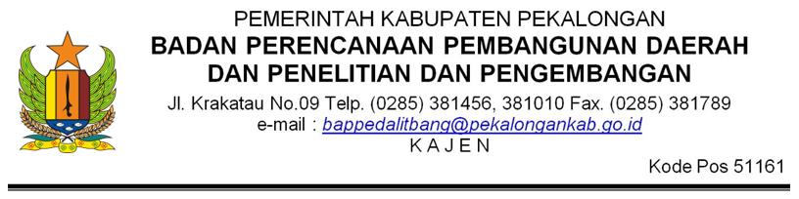

|  |  |  |  |
| --- | --- | --- | --- |
|  | Nomor  Lembar ke | :  : | 000.1.2.3/LD/5/I/2024  1 |

**SURAT PERINTAH PERJALANAN DINAS**

**(S P P D)**

|  |  |  |  |
| --- | --- | --- | --- |
| 1. | Pejabat yang memberi perintah | : | Kepala Bappeda Litbang Kabupaten Pekalongan |
| 2. | Nama/ NIP Pegawai yang diperintahkan mengadakan perjalanan dinas | : | 1. Resmiati, A.Md | 198903072015022002  2. Irwan Susanto, S.E., M.AP. | 197809092005011008  3. Endang, S,R,J , SPSI , M.SI | 197004232003122004 |
| 3. | Jabatan, Pangkat dan Golongan/ Ruang dari Pegawai yang diperintahkan | : | 1. Pengolah Data Dan Informa Bappeda Litbang Kabupaten Pekalongan  2. Peneliti Ahli Muda Bappeda Litbang Kabupaten Pekalongan  3. Perencana Ahli Muda Bappeda Litbang Kabupaten Pekalongan |
| 4. | Perjalanan dinas yang diperintahkan | : | a. dari : KAJEN  b. ke : Hotel Aston Inn Gresik Jl. Sumatra 1-5 Gresik Kota Baru GKB, Jl. Sumbawa Dalam No.2 Gg. Malang, Randuagung, Kec. Kebomas, Kabupaten Gresik  Transportasi menggunakan : KENDARAAN DINAS |
| 5. | Perjalanan Dinas direncanakan | : | Selama ( 1 ) hari  Dari tanggal : 17 Januari 2024  s/d tanggal : 17 Januari 2024 |
| 6. | Maksud mengadakan perjalanan | : | Peningkatan Kapasitas Pemerintah Daerah Melalui Pembelajaran Horizontal DAK Tematik PPKT |
| 7. | Perhitungan biaya perjalanan | : | Dibebankan pada APBD Kabupaten Pekalongan Tahun Anggaran 2024 |
| 8. | Keterangan | : | Lihat sebelah |

|  |  |
| --- | --- |
|  | Kajen, Januari 2024 |

|  |  |
| --- | --- |
|  | **KEPALA BAPPEDA LITBANG**  **KABUPATEN PEKALONGAN** |

|  |  |
| --- | --- |
|  | **Trisno Suharsanto, SE., M.Si.**  Pembina Utama Muda  NIP. 19730710 199803 1 007 |